TRƯỜNG THCS NGUYỄN KHUYẾN **CỘNG HÒA XÃ HỘI CHỦ NGHĨA VIỆT NAM**

**TỔ TOÁN -TIN Độc lập – Tự do – Hạnh phúc**

**DANH SÁCH ĐĂNG KÍ ĐỘI TUYỂN HSG TOÁN 8 NĂM HỌC 2023-2024**

|  |  |  |  |
| --- | --- | --- | --- |
| **STT** | **Họ và tên** | **Lớp** | **Ghi Chú** |
| 1 | Lê Thị Lam Giang | 8A1 |  |
| 2 | Hồ Thị Hải Yến | 8A1 |  |
| 3 | Nguyễn Tùng Lâm | 8A1 |  |
| 4 | Nguyễn Phương Bình An | 8A1 |  |
| 5 | Nguyễn Gia Huy | 8A1 |  |
| 6 | Trần Gia Bảo | 8A3 |  |
| 7 | Nguyễn Đức Trung | 8A3 |  |
| 8 | Bùi Thị Khánh Huyền | 8A3 |  |
| 9 | Trần Lê Trâm Anh | 8A4 |  |
| 10 | Nguyễn Bảo Châu | 8A4 |  |
| 11 | Nguyễn Trần Huỳnh Phong | 8A4 |  |
| 12 | Chu Gia Bảo | 8A4 |  |
| 13 | Hồ Minh Tuệ | 8A4 |  |

*An Bình, ngày 26 tháng 02 năm 2024.*

*Tổ Trưởng*

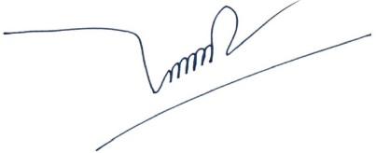

**Cao Quốc Toản**